教室冷氣測試說明：測試日期111年4月19日中午一小時

1. 本次由中華電信採EMS遠端監測系統作測試。
2. 避免負載超標，中華電線仍會採用分區開啟，未必依照樓層。總務處會在12：30分之後提醒全校教室，檢視冷氣是否已被遙控啟動。**當日12：00～12：30請老師不要用儲值卡及遙控器做任何動作。**
3. 請同仁在測試的時間內幫忙檢視下列事項：EMS能源感應是否異常、冷氣的冷度及排水狀況（看一下窗外室外機），是否有跳電等，若有特殊異常狀況，請電話通知總務處分機511、512。
4. 再次說明，各教室冷氣的使用訊息都會透過能源管理系統上傳教育局，非測試時間請勿使用冷氣謝謝大家的幫忙！
5. 今天天氣較冷，請老師提醒學生做好禦寒的準備。

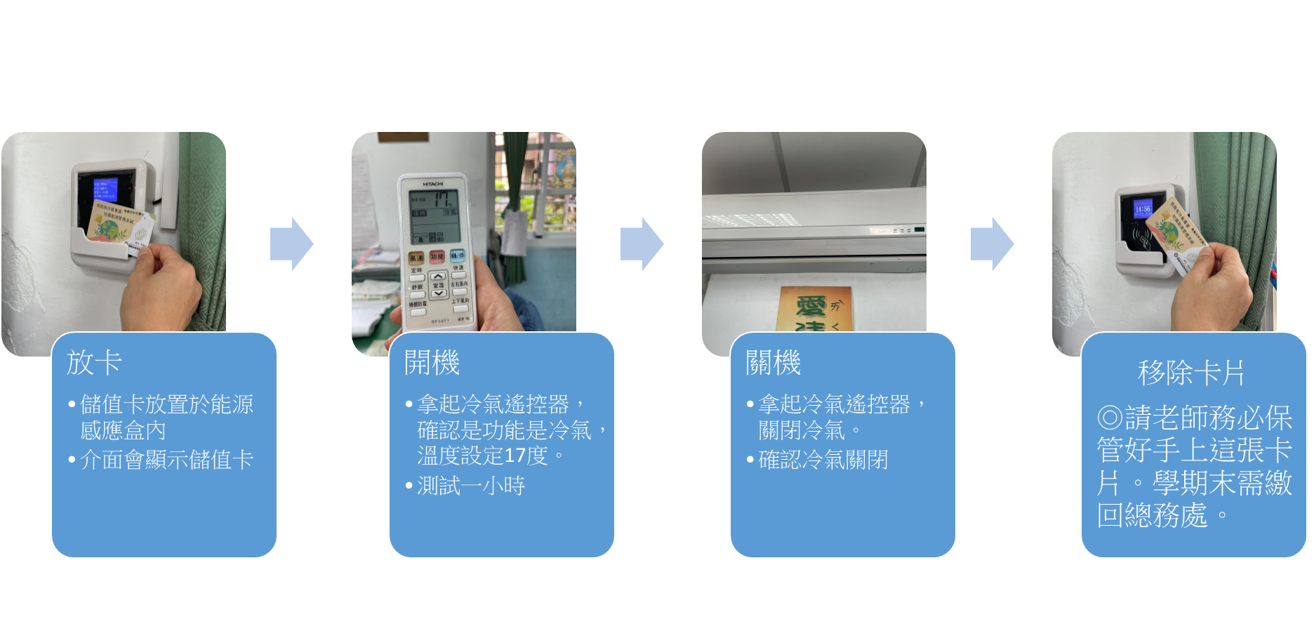

備註：若12：30冷氣仍無動作，且已通知總務處後，會請老師用儲值卡直接開啟，步驟如上，謝謝大家！